Let’s Play

[Click Aqui para jogar!](http://letsplaygame.herokuapp.com/)

Bruna Azevêdo DRE: 108070864

Felipe Costa DRE: 107362496

Júlio Bueno DRE: 106033507

Sydney Ribeiro DRE: 110162342

Trabalho 3 da Disciplina de Jogos

Professores: Geraldo Xexéo, Martha Werneck e Claudio D'Ipolitto

2013/01

**1º Capitulo: Jogo Original**

Com o mesmo embasamento do trabalho anterior, na realização de um jogo narrativo, a história cria a ideia de aprisionamento e brincadeira com o personagem principal dentro do universo de games, sendo desafiado a capturar elementos que proporcionará a sua saída daquele espaço lúdico, porem bastante realistas.

O personagem principal, Professor Zezéo, és visto pelo meio acadêmico como um dos melhores professores, apenas pelo conhecimento, pois sua tirania e rabugice afastam qualquer um que esteja a seu lado. Pena dos alunos, sua aula é obrigatória na grade e não há outro professor que queira disputar com ele, já sabe que sairá perdendo. Sua voz nervosa e aguda afugenta qualquer coragem em desafiá-lo, nem que seja no jogo de palitinhos.

Sozinho na sala, ele não ficava, nem era bom, então tinha dois companheiros, o Professor Molitto, mais visto como Mestre dos Magos, onde suas palavras poéticas e misteriosas levavam qualquer um a perguntar da sua existência naquela aula, mas cadê ele para responder? Sempre antes de sumir, seu rosto mostrava uma insatisfação compreensiva e anulada sobre estas aulas. Mas, não era assim com a professora Bartha, isto sim, suas aulas era um sonho a todos. Conhecida pelos alunos como Professora Porta Lenço, vinha com aulas detalhadas e de longas descrições de assuntos que se resumiam em apenas em poucas palavras, dando assim o descanso aos alunos da grande tensão feita pelo professor Zezéo.

Suas aulas projetadas por longos slides, acompanhadas pelo macaco-despertador, única coisa engraçada e estranha em cima da mesa ao lado do computador, e quando despertava, era aquele empurra-empurra de alunos correndo para sair daquele inferno de prédio, mas ele ficava lá, o ultimo a fechar a sala, o ultimo a sair do prédio do C.T..

Juntar imaginação e realidade sempre foi a imposição maior do professor, questionando que a dor da glória só será sentida pela conquista de cada fase ao longo da vida. Será que ele já havia passado por isto?

Ao iniciar, o jogador encontra-se posicionado no lugar do Professor, aprisionado em sua sala por uma silueta misteriosa e simplesmente projetado, intitulado de Master, que o fará compreender que nem sempre quem tem a coroa é rei. Assim que é impulsionado para o corredor, aparecerá o macaco-despertador-bomba iniciando uma contagem regressiva, despertando uma agonia contra o tempo, fazendo o correr até sua porta a frente.

Assim que entra na primeira sala perceberá que seu desafio é passar por obstáculos causados pelas salas interativas e interligados, tendo no espaço apenas uma porta de entrada e outra de saída, necessitando achar e capturar as chaves (configuração visual dos pen drives), que servirão de grande importância para o ultimo duelo, a ultima porta, a saída deste pesadelo.

Cada sala remete a algum jogo de grande importância na evolução dos games, tanto na sua jogabilidade e visualidade, em ordem de passagem do jogador: Pacman, Pong, Pitfall, Super Mario, Residente Evil, Alone in the Dark, Angry Birds, Counter Strike, Dance Dance Revolution, Half-Life e Kinect. O jogador estará vulnerável a cada ação aplicada pelas salas, principalmente se nunca teve contato com algum tipo desses jogos, podendo fazer algum movimento errado e regredir ou até mesmo se seu tempo acabar, o macaco explodirá insinuando o game over do jogo.

Cremos que esta narrativa explora claramente a integração entre Concept Art e Engenharia de Software, conceitos de grande relevância para realização de games. Apresentamos uma ambientação imaginativa baseada nas características visuais de cada jogo e elevamos a variação de facilidade e dificuldade na mecânica de cada sala para o entretenimento do consumidor, e por coincidência foi fundamental e de fácil realização nesta nova proposta de trabalho.

* **Novo Jogo: “LET’S PLAY”**

Neste jogo, propomos a fusão de duas salas de jogos para dar mais emoção e interatividade ao jogador e os escolhidos foram PACMAM e SUPER MARIO, devido a já semelhança em certos atributos de jogabilidade. São dois jogos de grande nome no universo dos games. Seus ícones são reconhecíveis e admirados por qualquer pessoa, mesmo os que não são adeptos a jogos.

Propomos a ideia de que o Professor já se encontra dentro desta sala, com a contagem regressiva começando, tendo que percorrer o labirinto, pulando as plataformas e desviando dos outros personagens para capturar 3 chaves que será necessário para ativar a porta de saída, podendo encontrar a ajuda de tempo extra distribuído nas ambientações e tubulações que o levarão para outras partes dos labirinto.

Esta criação está bem objetiva e resumida do nosso trabalho passado, sem perder a diversão e desafio proposto.

**2º Capitulo: Concepção da Arte**

Com embasamento na pesquisa visual já realizada no trabalho anterior, foi se de grande desenvoltura a modelagem para a concretização desta nova roupagem do jogo, já que na dinâmica do trabalho de narrativa houve se uma separação de funções (desenho e pintura), restringindo certas liberdades na criação das ilustrações, mas percebemos que conseguimos uma boa interação.

Com este novo projeto, tornou-se de responsabilidade minha, Bruna Azevêdo, o fechamento visual de todo o jogo, desde background, objetos e dos personagens, realizando todos em pixels, também sendo animados para a diversão do jogador. Mantive o propósito do terror-cômico, plasticamente mantive a pintura da “A barca de Dante” de Eugène Delacroix como base, porem preferi fazer uma separação de quente e frio nas ambientações e usei a cor vermelha, em alguns detalhes, como ponto de tensão dos personagens e ambientes.

* **BACKGROUND**

Ao fecharmos nossa jogabilidade, foi se realizado em grupo, uma pesquisa por cima dos labirintos do Pacman e de outros passatempos de labirintos, observando passagens mais bobas até os caminhos mais complicados de se sair, mas sem esquecer-se da dinâmica do jogo do Super Mario, pela disposição das plataformas que o jogador percorrer ao longo da fase, dos elementos que permite entrar e sair por outro ambiente e mudando assim o ritmo do personagem, isto nos ajudou a difundir na montagem da base principal do nosso jogo, de uma plataforma 2D, facilitando para ambas partes o inicio da construção do trabalho. Nas imagens abaixo, poderá observar o processo de criação até o fechamento do mapa da plataforma.

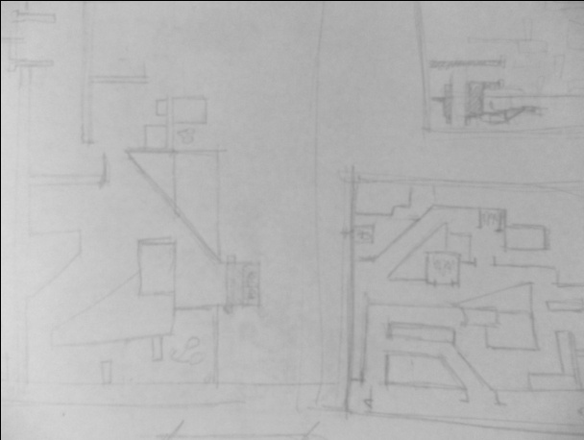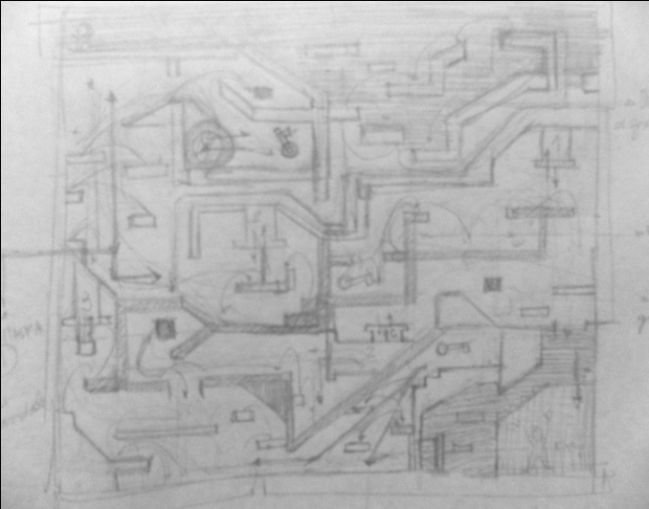

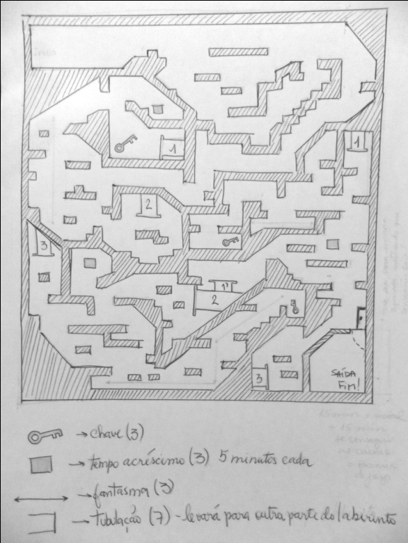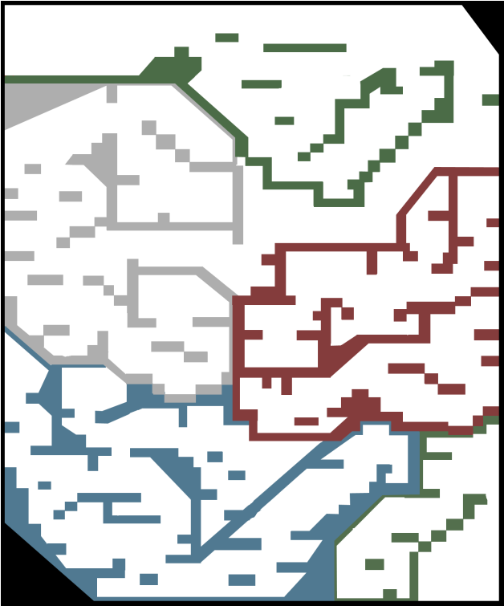

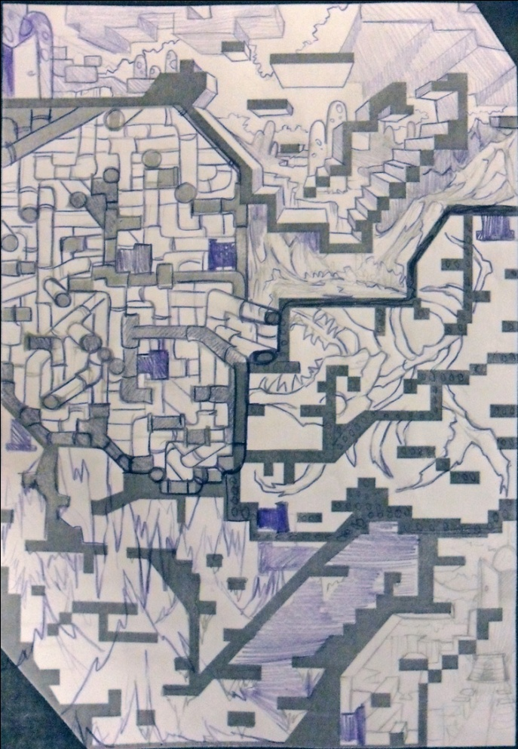Com esta base já resolvida, direcionei o trabalho de criação aos jogos do Super Mario, que mantêm sua vivacidade não só pelo fato de salvar a princesa, a sua diversidade visual ao longo dos tempos refresca a ambição do jogador, porém sem perder suas características padronizadas que tanto o particularizam no universo dos games. Nesta multiplicidade, encontrei variados ambientes que estimularam minha criação e sendo pertinente a toda essa busca, construí dentro desta plataforma, separações espaciais para representar estas ambientações, contudo mantive a minha liberdade de usar como referencia de criação.

Assim que desenvolvido o tamanho do jogo, 1500pixels x 1800pixels, e a disposição das plataformas, eu fiz a impressão do mapa para melhor realização do estudo do jogo e por cima fui desenvolvendo com lápis (grafite e lápis de cor azul) toda logística visual, a fim de construir uma coerência no seu todo, possibilitando diferentes ambientes, mas sem perder o ritmo e o aguçamento que o jogador precisa para continuar jogando.

A partir deste esboço, utilizei como base da criação, colocando como plano de fundo do meu arquivo aberto no programa Adobe Photoshop CS5, fazendo comentar que todas as imagens do jogo foram realizadas manualmente neste programa.

Realizei outras pesquisas visuais para dar suporte plástico a referencia que já tinha de Eugène Delacroix. Devido a minha pouca utilização das ferramentas do programa, apenas sendo utilizando para manipular imagens, senti esta necessidade de explorar novas criações que fossem interessantes e de fácil realização, já que estaria criando uma imagem a partir do zero. Não achei viável e nem parei para cogitar a idéia de pintar antes e escanear depois devido ao pouco tempo nos dado.

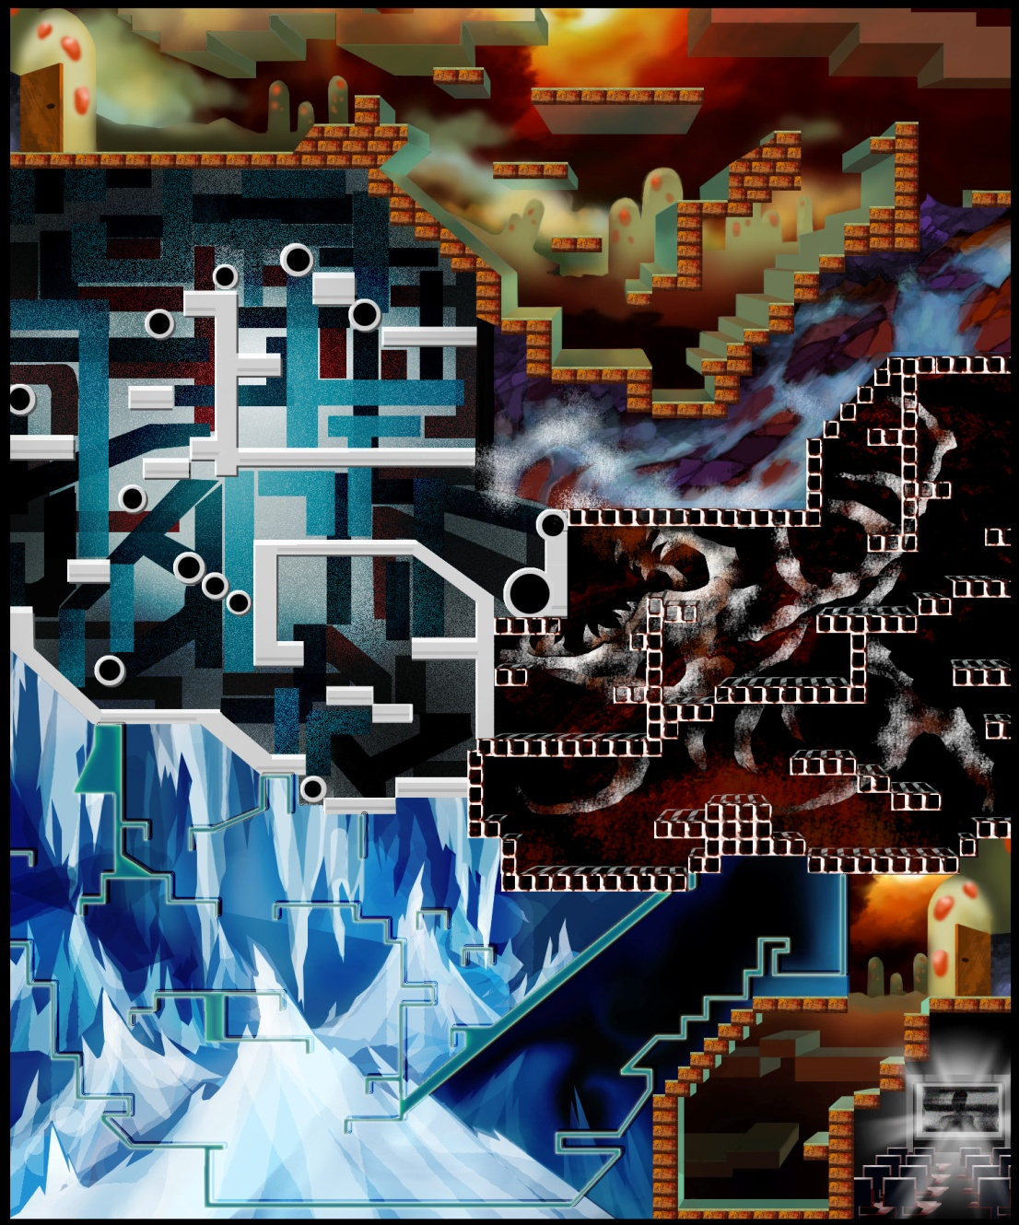

Usei a meu favor pastas nas camadas para uma maior organização dos campos de ambientações, separando os layouts para não ter problemas caso precisasse futuramente modificar alguma coisa, no entanto os rapazes estavam trabalhando nesta questão juntamente com a minha parte, então não foi problema ter que modificar alguma coisa.

Minha paleta esta rotacionada na separação de quentes dramáticos de terrosas avermelhadas com tons neutros esverdeados para excitar e frios profundos pelos azulados e roxeados para acamar os olhos que vidram ao despertar do chapado rígido do branco. Padronizei uma paleta no próprio programa, que favoreceu a realização desta e dos outros elementos para o jogo, ajudando assim não criar nenhuma incoerência tonal.

Com o meu conhecimento nas técnicas pictóricas, tive a facilidade para criar as variações com o brush, abusei dos layouts, nas opacidades e transparências, criando vinculações de camadas para novas percepções visuais e é claro, utilizei os filtros padronizados pelo programa para implementar na riqueza de detalhes dos efeitos visuais do jogo. Como poderá ver a seguir, a imagem finalizada do background do jogo, as ambientações estão bem estilizadas e modernizadas, com recortes firme dos componentes das plataformas, mas que se condensa suavemente com a tridimensionalidade do espaço criado.

* **OBJETOS**

Os objetos são todos funcionais, a partir do momento que as plataformas foram implementadas para serem vinculadas ao background. Eles foram: chave, relógio e tubulação.

Suas criações tendem a ter destaque para contrastar com a ambientação, facilitando assim a percepção do jogador enquanto estiver percorrendo o labirinto, sendo pintados com um tom mais claro, mas mantendo a desaturação das cores da paleta.

https://lh6.googleusercontent.com/gMXhZqPI0aT5xCA91xY1rDxpKYcrIft0TQPVU1HUBicYXuY86Dbq9ywMzwP6M-1YSsAyQhPR_isi_hKtxcn099fDeXuhvtm72MgkaIlzIhjNK7wbGl9oOVXHzA  
  
  
       Chave (objeto metálico e estático que precisam ser capturados para sair da sala - tamanho: 50px x 50px).

https://lh5.googleusercontent.com/DyZCuIvnsy-GDFvp0ruCbvn2LugsDyOI_eJ349fZujYz6Zl0-UOnSVfZLAFt7nEFVtRXAHdqBKK1a12rDUPItK7cIv5s0dxZzuUQpnhdJY6bwlJc9QTDwRFi6w

Relógio (objeto plástico e animado possibilitando acréscimo de tempo para o jogador - tamanho: 40 px x 40px).

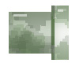  
   Tubulação (objeto metálico e estático, de aparência suja e incomum nos espaços, ajuda o jogador a ir para outras extremidades do labirinto, podendo capturar as chaves, o tempo e quem sabe achar a saída assim que conseguir pegar todas as chaves - tamanho: 105px x 80px).

* **CONTAGEM DE TEMPO: MACACO-BOMBA**

Para dar mais emoção ao jogo, foi mantida a contagem regressiva e nesta definição, o macaco-despertador configura a idéia de que o tempo do jogador é precioso. Sua imagem animada foi posta a esquerda na parte superior do visor sobre um retângulo preto com 65% de transparência, para que haja um recorte do que é instável e contínuo para o jogador, onde aparece abaixo o contador de tempo.

Depois de alguns rabiscos, podendo ser visto nas imagens abaixo, meu grupo explicou a complicação que poderia sofrer na visualização posteriormente, devido a grande quantidade de detalhes construídos e pelo sofrer da redução da imagem, sendo assim, fechei a criação com algo mais simples e direto, pensando numa vetorização tonal mais limitada, mas sem perder as características do ícone.

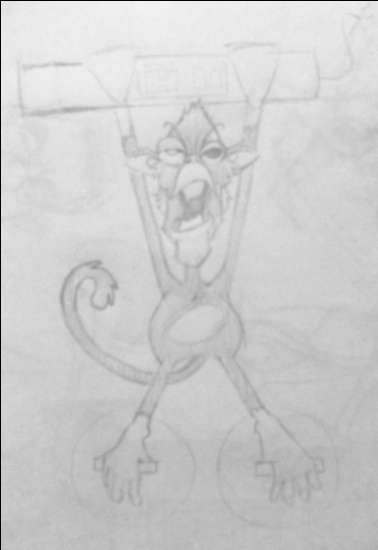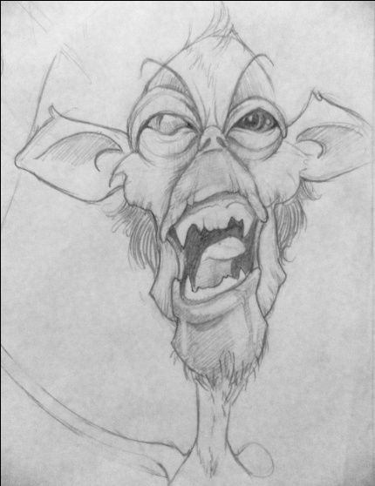

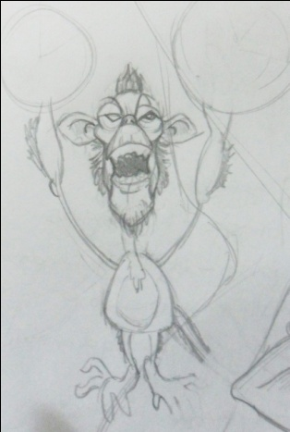

https://lh6.googleusercontent.com/Lk-sqRaXJ40Ns-jry1fOnvN2ejQzdosTebTeLH_rcDN3qZFuh3UfCvUJang8AwFYANN2CUByX1q2cVVUARmiEQm_q2Wi0J93voIXbteZ4vt9mOv3R79nVOaX

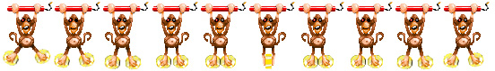

Fechando com clareza a visualização do macaco e sua animação para o jogo, já que sua dinâmica é feita pelas pernas que batem pratos, reforçando a ideia do correr do tempo, deixando o jogador aflito.

* **FANTASMAS: PROFº MOLLITO, PROª BARTHA e ESTUDANTE**

Para propiciar a ilusão ao PACMAN e dar função aos outros personagens que aparecem no jogo de narrativa, transformamos em fantasmas que percorrem um determinado espaço, atrapalhando a passagem do personagem principal (jogador) e se haver o contato, o jogador regressa ao inicio.

Abdiquei das características faciais, buscando valorizar mais a construção física e de gesticulação, já que todos seriam animados após a concretização da imagem. Esta atitude de criação permitiu uma linguagem iconográfica, se direcionando ao hiper-realismo, já que ao observar todos, se vê uma forma estilizada, objetiva em seus aspectos visuais e funcionais para o jogo, mas tendo uma naturalização com o real, já que remete visualmente as particularidades das referências de inspiração dos personagens.

Mantive as cores e alguns traços do trabalho passado para realização desta, assim continuando com a idéia de sombrio e cômico ao mesmo tempo, apesar de que sua distribuição nas plataformas foi conforme tivesse destaque e mobilidade com o espaço permitido.

https://lh3.googleusercontent.com/ppEn9bkMwcKffGoI2HbBz1dUpd2UpzYA1YrapwLteCxVl9JKOtIzElBdBwshoAxMQtU-KJBRuhew99Qhlu6SuhOHQ_gYWWKLxMSL57Ak0Oaq76-mYj9mNlrZ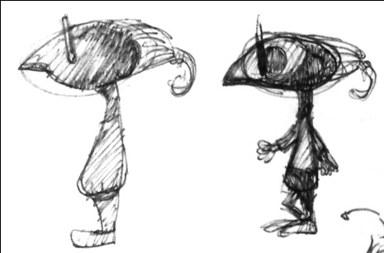

 Professor Mollito (tamanho 40px x 50px)

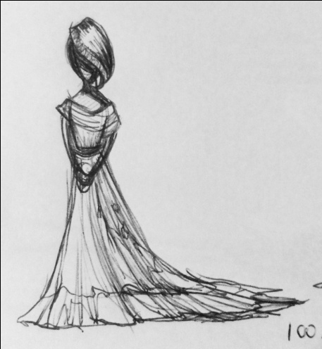

  Professora Bartha (tamanho 57px x 100px)

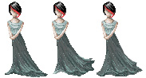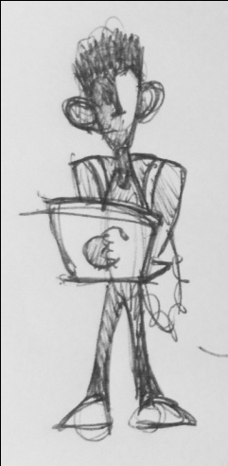



Estudante (tamanho 44px x 70px)

* **PERSONAGEM PRINCIPAL: PROFESSOR ZEZÉO**

Por ter um trabalho diferenciado, saberia que iria encontrar dificuldade em ter que copiar a imagem passada para este novo trabalho, fazendo então adaptar o traço passado para este novo jogo.

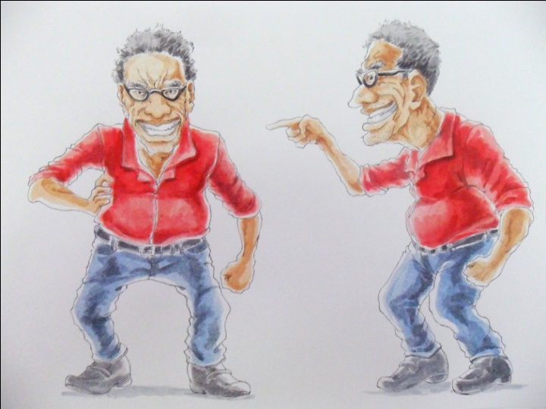Continuei com as informações visuais passadas, da perturbação e mal-humor do personagem de um jeito mais suave de construção por pixels, da forma física, da cor vermelha e o jeito de se gesticular (parado e em movimento). Faço lembrar a abaixo a imagem criada para a narrativa passada com os novos traços desenvolvidos, esta adequação foi muito necessária até por razões da plataforma que criamos para o jogo, não ia ser viável na jogabilidade e nem visibilidade do jogador.

 A esq. Imagem do jogo de narrativa e abaixo alguns dos estudos para criação do novo visual

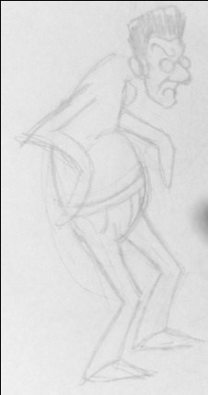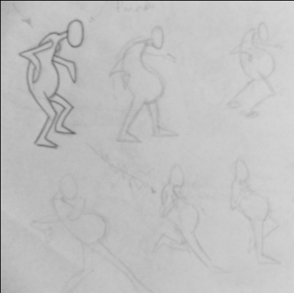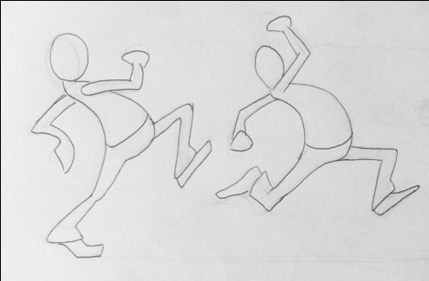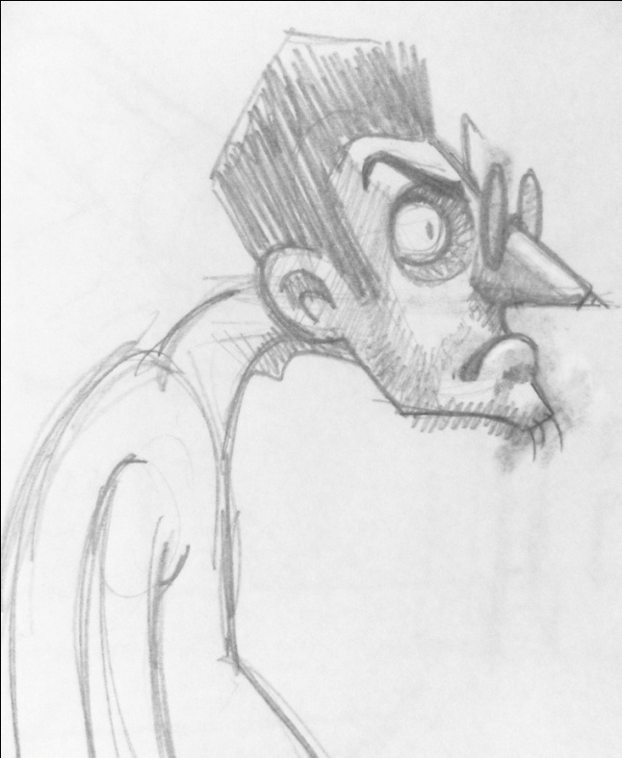

Imagem finalizada do Professor Zezéo (tamanho: 70px x 95px)

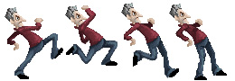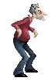

* **ABERTURA DO JOGO**

Assim que fechamos todos os objetos e já os testados no jogo, foi se proposto uma breve abertura para o inicio do jogo, permitindo assim o start  feito pelo próprio jogador. Criei uma imagem estática, com referencia a capa desenvolvida passada, mas com a retirada do personagem principal para fosse posto o nome do jogo “Let’s Play” e o comando de “Press Enter” pelo próprio programa Construct2.

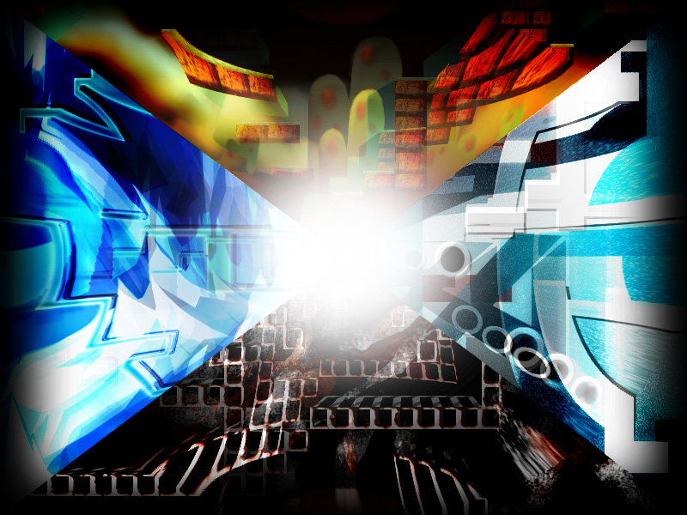A imagem remete a uma absorção para outra realidade na qual o jogador precisa sair. Com manipulações de efeitos nos recortes  e sobreposições das camadas, cheguei a este resultado, tendo o acréscimo de um ponto branco centralizado para aumentar a ideia de saída e favorecer na visualização do letreiro  do jogo.

**3º Capitulo: Descrição das idéias do jogo**

-  Junção de dois jogos para realização dessa fase.

-  Plataforma 2D em forma de labirinto (mapa).

- Objeto Chave (quantidade 03) a serem capturadas durante o jogo, possibilitando a abertura da porta no final do labirinto.

- Objeto Relógio (quantidade 03) permitindo o jogador de aumentar 30segundos no seu cronometro.

- Objeto Tubulações, representando passagens que  se interligam (quantidade 08), levando a outras partes do labirinto.

- Os personagens secundários da história (quantidade 03) entram como fantasmas  protegendo as chaves e atrapalhando a passagem do jogador, caso encoste, voltará ao inicio do jogo.

- Partes com gravidades para inverter a posição do jogador ao percorrer as plataformas.

- No final, seria criada mais duas portas para poder escolher, fazendo ele entrar em outra combinação de games. A ideia era de fazer três conjuntos de jogos, para que tivesse a menção de entrar numa sala e sair em outra até achar a saída, contudo o pouco tempo para a realização deste pensamento, resumimos numa fase só o jogo.

**4º Capitulo: Implementação**

Utilizamos o framework Construct2 para construir o jogo nos baseando no template inicial de jogos em plataforma 2D. Este framework fornece então a mecânica básica que envolve a física dos personagens além de atributos de detecção de colisão e comportamento de objetos.

Esta característica foi muito importante para a implementação do jogo em tempo hábil e permitiu que o grupo pudesse focar em aspectos mais importantes para o sucesso do jogo. Com isso em mente, o grupo se preocupou com a jogabilidade e a concepção das fases do jogo para que detalhes como o mapeamento das imagens dos personagens para os objetos de colisão fosse bem feito. Além disso, a ferramenta permitiu que diversos itens como o contador de tempo e o acúmulo de objetos fosse realizado com o mínimo de esforço.

Tela mostrando a disposição dos blocos de colisão e dos objetos do cenário do jogo.

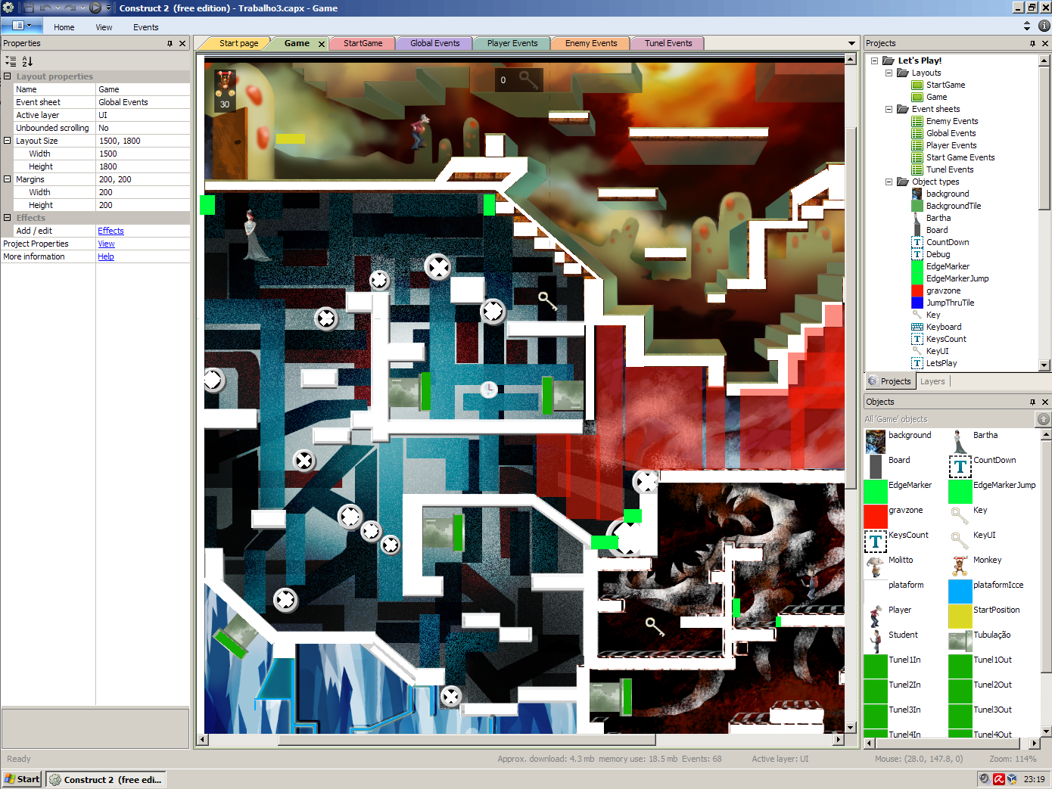Inicialmente, nos orientamos a partir dos primeiros esboços artísticos para a construção do cenário original nos preocupando apenas com a colisão entre os personagens e o cenário. Isto forneceu a primeira versão do jogo sem qualquer outro tipo de dinâmica.

Posteriormente, adicionamos um contador de tempo assim como o acúmulo de itens pelo jogador. Neste ponto, iniciamos então a análise de jogabilidade e a dinâmica entres os itens, como por exemplo, tempo para a conclusão da fase. Esta avaliação dos itens continuou por todas as etapas do jogo, inclusive sendo modificada pela adição de novos componentes.

Prosseguindo com a implementação do jogo e nos baseando nestas avaliações de jogo, adicionamos mais atributos e personagens, mantendo ainda em mente a versão textual e a concepção inicial da narrativa. Isso significou a adição dos personagens *Bartha* e *Mollito*. Além disso, adicionamos dinâmicas que nos referenciava aos outros jogos, como os canos de esgoto presentes no game Super Mario Bros.

É interessante observar que, conforme a complexidade do jogo aumentava, as capacidades nativas de implementação do *Construct2* não aumentavam na mesma proporção. Tivemos então que desenvolver algumas funcionalidades adaptadas a partir de outras mais simples e que não tinham necessariamente aquele propósito. Isto foi interessante para o grupo uma vez que abriu possibilidades para novas dinâmicas assim como eliminou outras propostas pelo grupo.

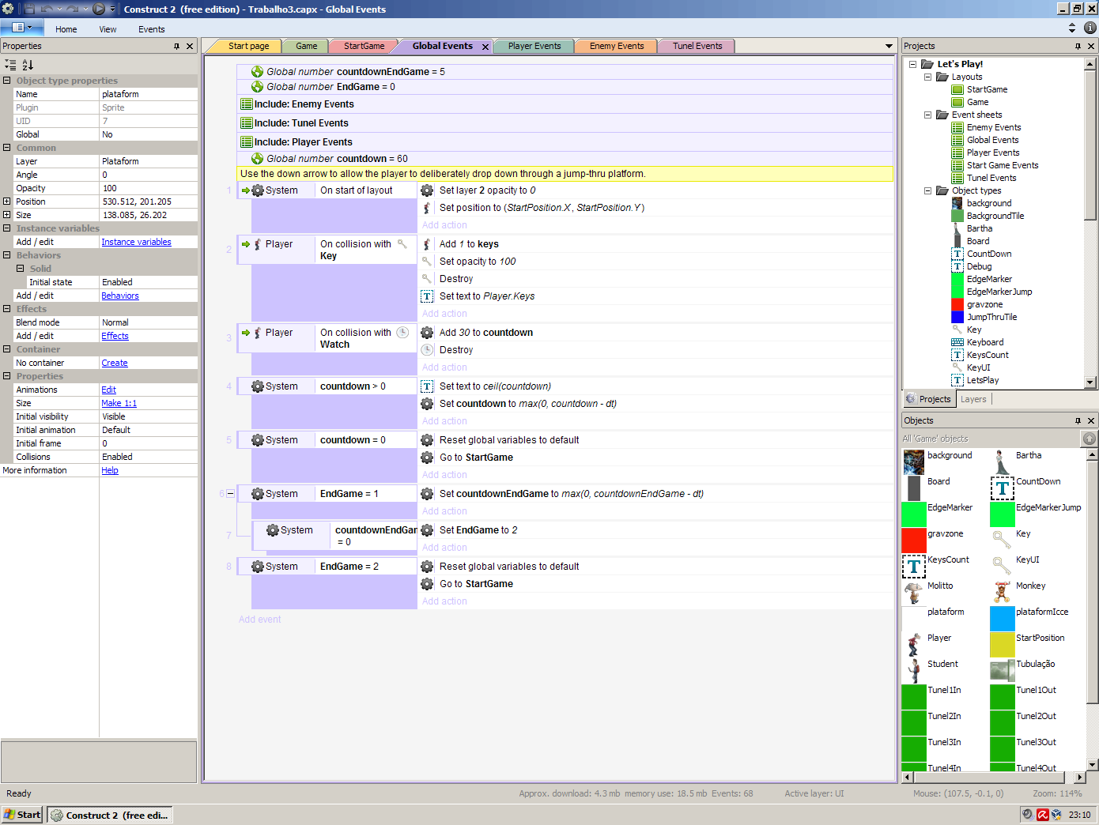

Configuração dos elementos globais.

Como exemplo de proposta de dinâmica do jogo que não foi implementada, citamos o exemplo da inversão da gravidade em uma determinada parte da tela. Nossa intenção era que, antes de pegar a primeira chave necessária para terminar o jogo, o jogador passasse por uma área onde a orientação da gravidade fosse invertida. Ou seja, o jogador seria obrigado a mudar, levemente, a forma de jogar trazendo mais uma dinâmica ao jogo. Nesse caso, o *Construct2* falhou em fornecer esta ferramenta de inversão da física do jogo e esta dinâmica não foi implementada para as demais versões. Além disso, avaliamos que o tempo necessário para desenvolver esta dinâmica não seria proveitoso dado a possibilidade de outras dinâmicas agregarem mais valor e conceitos ao jogo.

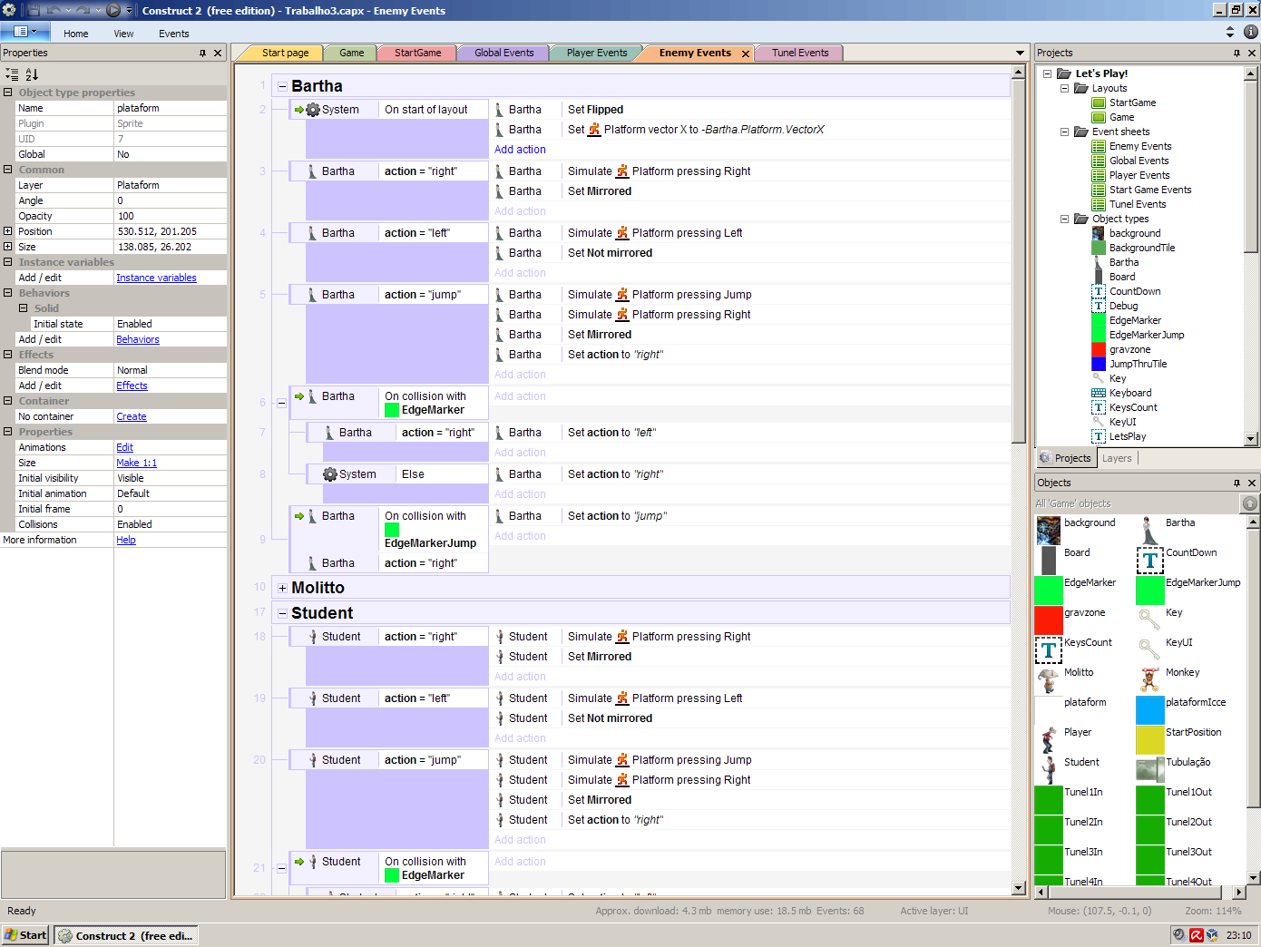Conforme as características mais importantes eram sendo fixadas, passamos a nos concentrar em desenvolver ajustes mais detalhados de funcionalidades e na própria física do jogo. Podemos citar a redução da espessura de alguns blocos de plataforma que impediam o personagem principal de ter uma movimentação mais realista. Também nos concentramos em fazer com que a parte lógica e de implementação fosse mais coerente com a arte do jogo. Podemos citar como exemplo a parte inferior esquerda da tela onde há um tema de gelo. Neste cenário, colocamos tanto o personagem principal quanto o *Mollito* deslizando nas superfícies. Isso foi realizado através do ajuste da física básica.

Exemplo de configuração de eventos de inimigos.

Além disso, avaliamos a dificuldade do jogo entre jogadores através de uma metodologia de divisão do grupo em dois estereótipos. O primeiro teve acesso ao jogo freqüentemente e, portanto desenvolveu várias habilidades e conhecimento da dinâmica do jogo. Outro grupo só jogava esporadicamente e representava o novo jogador. Diante deste cenário, procuramos definir os valores de atributos e características que beneficiassem ambos chegando a um meio-termo.

Finalmente, adicionamos as telas de início e fim que delimitavam a seqüência lógica de experiência do jogador.

Não foi implementada nenhuma sonorização do jogo devido à priorização de outras tarefas que haviam sido definidas pelo grupo e conseqüentemente a falta de tempo não nos permitiu concretizar esta característica. Acreditamos que a sonorização de fato seria muito importante para a produção de um jogo que tenta fazer a imersão do jogador na proposta do jogo.

**5º Capitulo: Conclusão**

Para concluir este relatório, podemos definir que o sucesso deste trabalho aconteceu devido ao belo trabalho em grupo, realizado por ambas as partes dos cursos, Pintura e Computação. Todos estavam dedicados e trabalharam em qualquer parte da construção, estando na criação no programa Construct2 e no visual, mesmo com o pouco tempo e por todos estagiarem até tarde.

Também houve momentos onde marcávamos para conversar através Google Hangout e apresentávamos uns aos outros seus respectivos andamentos, contribuindo assim para um entendimento de ambas as partes.

Planos foram traçados e os mais pertinentes foi de exclusiva atenção. Percebemos semelhanças em nossas construções, tanto na computação e arte, da objetividade da informação ao jogador, da pesquisa para estruturação das ações e imagens, de linguagens diferenciadas, mas sempre dispostos a ensinar um ao outro, influenciando na criação, tanto neste trabalho e quem sabe em outros futuramente.